Тема: Міри маси. Грам. Тонна. Центнер. Відношення між одиницями маси. Творча робота над задачами.
Мета: Ознайомити учнів з новими одиницями маси – грамом, тонною, центнером та приладами, якими вимірюють масу; вдосконалювати обчислювальні навички, розвивати логічне мислення, творчі здібності; виховувати пізнавальний інтерес.
Обладнання: презентація до уроку, різні види ваг, куб, таблиці.
Тип уроку: комбінований.
Формування ключових компетентностей:
уміння вчитися – організовувати своє робоче місце, орієнтуватися в мірах маси;
здоров’язбережувальної – дбайливе ставлення до свого здоров’я, уміння тримати осанку при письмі;
соціальної – продуктивно співпрацювати з різними партнерами в групі, використовувати різні ролі й функції в колективі, проявляти ініціативу, підтримувати інших та керувати власними взаєминами з людьми.

Хід уроку
І. Організація класу.
Дорогі учні, пропоную вам зібрати свою позитивну енергію в долонях. Для цього треба терти долоні одна об одну протягом хвилини, відчуваючи потік позитивної енергії. Потім різко розводимо перед собою на відстані 1-2 см і відчуваємо між ними енергетичний струм. Із цього струму «ліпимо» уявний «сніжок-сонечко» і кидаємо когось із учнів, ця енергій потрапить до кожного з нас і таким чином ми зарядимо гарним настроєм, позитивними емоціями, радістю, добротою, щирістю один одного.
ІІ. Актуалізація опорних знань.
Вправа «Очікування»
– Що ви очікуєте від уроку? Продовжіть речення.
«Від уроку я очікую…»
– Добре. Всі ваші очікування збудуться, якщо ми будемо працювати за девізом. Прочитаймо з дошки.
Міркуйте, думайте, відповідайте,
Знання нові ви здобувайте.
Вправа « Мозковий штурм»
Тож почнемо з математичної розминки. Кілька учнів попрацюють на картках:
Картки
- З якими числами ми працюємо протягом останніх уроків математики?
- Полічіть сотнями від 100 до 1000
- Полічіть від 145 до 153; від 236 до 242
- Полічіть ланцюжком від 345 до 361
- Полічіть ланцюжком у зворотному напрямку від 121 до 115
- Назвіть попереднє число до числа 195
- Назвіть наступне число до числа 504
- Назвіть сусідів числа 300
- Назвіть найбільше трицифрове число
- Назвіть найменше трицифрове число
Гра « Знайди зайве число»
Продовжимо роботу з трицифровими числами: знайдіть зайве число у кожному рядку і розкладіть на розрядні доданки.
Слайд « Знайди зайве число»
111 123 222 333 444 555
217 317 417 517 617 777
220 330 440 505 660 770
- Всі розряди позначені однаковими цифрами.
- У всіх чисел один десяток, а в 777- 7 десятків.
- Всі круглі числа, окрім 505.
Розкладіть на розрядні доданки
Молодці! Справились із цим завданням.
Обчислення ланцюжком.
Пропоную обчислити ланцюжком…
А чи пов’язане число 999 з нашою сьогоднішньою датою? Так.
У записі сьогоднішньої дати також є цифра 9.
Запишемо дату. Не забувайте те, як правильно сидіти під час письма.
Перевірка карток.
Додаткові питання один одному.
День в народному календарі.
Слайд
А чи знаєте ви, що сьогодні за день в народному календарі? Про це нам розкаже дитина_____.
Каліграфічна хвилинка.
Слайд « 999»
Повернемося до числа 999. Дайте характеристику цьому числу.
(Найбільше трицифрове, непарне, склад числа 9 сотень, 9 десятків, 9 одиниць, сусіди 998, 1000)
Пропишіть каліграфічно.
Кожну цифру пишемо в окремій клітинці.
Запишемо число 999 у вигляді суми розрядних доданків.
999 = 900 + 90 + 9
Щоб закінчити роботу з 9 пригадаймо 9 сходинок одиниць вимірювання довжини.
Слайд
Математичний диктант.
Слайд
А зараз вас чекає незвичайний математичний диктант природничого змісту.
- Довжина тіла соловейка 17 см. Скільки це міліметрів?
- Розмах крил лелеки 200 см. Скільки це метрів?
- Довжина колосу пшениці 8 см. Скільки це міліметрів?
- Висота куша калини 3м. Скільки це дециметрів?
- Корінь верби може зануритись у землю на глибину 4 метри. Подайте в сантиметрах.
(Обміняйтесь зошитами) Перевіримо математичний диктант способом споглядання. Виправіть помилки.
А чи можемо об’єднати однією темою рослин і тварин, що згадувались у математичному диктанті – символи України.
Відповіді: 170 мм, 2 м, 80 мм, 30 дм, 400 см.
ІІІ. Вивчення нового матеріалу.
Створення проблемної ситуації.
Слайд
Наближаються Новорічні свята. Святий Миколай, Дід Мороз проходять сотні кілометрів, щоб прийти до вас. А за плечима вони несуть мішки з подарунками. А чи важко їм? А за допомогою якого приладу можна виміряти масу?
- Оголошення теми і мети.
Отож, ми сьогодні на уроці познайомимось з новими одиницями вимірювання маси, з вагами.
- Ознайомлення з вагами.
Де ви бачили ваги? (магазин, ринок, вдома)
Насправді ваги бувають різні.
Слайд: побутові.
Слайд: ювелірні.
Слайд: медичні.
Слайд: вантажні.
- Ознайомлення з новими одиницями вимірювання маси. Пригадайте, яка основна одиниця вимірювання маси ( кілограм).
Створення проблемної ситуації. Слайд
- А якщо нам треба виміряти масу малого, дрібного предмета чи речі, яка важить менше, ніж 1 кг, то нам стане в пригоді дрібна одиниця вимірювання маси – грам. Слайд
- Щоб виміряти масу дуже великих предметів чи вантажів користуються найбільшою одиницею вимірювання маси – тонною. Слайд
- Існує проміжна одиниця вимірювання маси між кг і т – це центнер. Слайд
То ж, з якими новими одиницями вимірювання ви познайомились? ( кг, т, ц)
Ось і настав час відпочинку.
4. Практична робота. Зважування дрібних предметів.
Демонстрування терезів і гирьок для зважування (можна взяти в кабінеті фізики):
- дізнаємось вагу олівця;
- знайдемо вагу пустої півлітрової пляшки з-під води;
- зважимо крейду.
5. Ознайомлення з одиницею маси — центнером та тонною.
– А якщо потрібно виміряти масу синього кита, які одиниці маси ми для цього використаємо?
– Тут у пригоді стане найбільша одиниця маси — тонна.
1 т = 1000 кг
– «Що ж тоді за міра маси центнер», – запитаєте ви. А один центнер – це 100 кілограмів.

6. Систематизація знань у вигляді таблиці.
Запис у зошит.
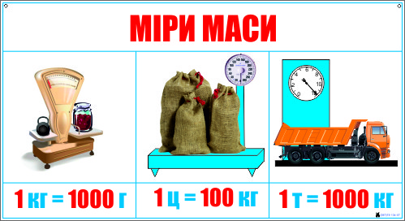

Фізхвилинка.
Слайд
IV. Закріплення вивченого матеріалу.
- Робота в парах.
Попрацюйте в парах. Знайди пару.
- Робота з підручником.
Перейдімо до роботи з підручником.
С. 71 № 466. Прочитайте самостійно. Письмово запишемо два останніх завдання.
500кг = 5ц
800кг = 8ц
300кг = 3ц
3т = 10ц
7ц = 700кг
6ц = 600кг
2ц = 200кг
Хвилинка цікавинки. А зараз познайомимось з давніми мірами маси, якими користувались наші предки.(перегляд відеоролику)

- Розвиток математичних знань.
а) Задача 467. Усно. Прочитайте. Маса цукерки 15 г. Яка маса двох цукерок?
Проста чи складена задача? Проста.
Якою дією знайдемо масу 2 цукерок?
(15г + 15г = 30г)
б) Слайд Задача 468
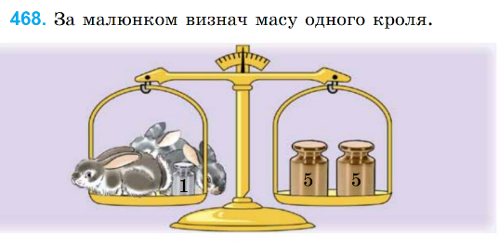
Прочитайте завдання.
Чи можемо ми одразу знайти масу кроля? Ні.
- Чи в рівновазі ваги?
- Чи можемо знайти масу гирьок на правій чаші?
- На скільки кг 3 кролі менше важать ніж 2 гирьки? На 1 кг.
- Коли знайдемо масу 3 кролів, чи зможемо знайти масу 1 кроля?
Отже, запишемо діями:
- 5 + 5 = 10(кг) маса 2 гирьок.
- 10 – 1 = 9(кг) маса 3 кролів.
- 9 : 3 = 3(кг)
Відповідь: маса 1 кроля 3 кг.

То в яких одиницях вимірювання вимірювали масу кроля? Кг
А як визначити що більше 3 кг чи 300 г?
Давайте пригадаємо таке поняття як «іменовані числа»
Інтерактивна вправа.

V. Підведення підсумків уроку.
Вправа « Істинне чи хибне судження?»
- 1кг це 1000 грамів +
- 1ц це 1000 кілограмів –
- 1т це 1000 кілограмів +
- 1т це 100 ц –
- 1ц це 100 кг +
- Я добре знаю одиниці вимірювання маси +

VІ. Рефлексія.
Метод «Мапа тіла»
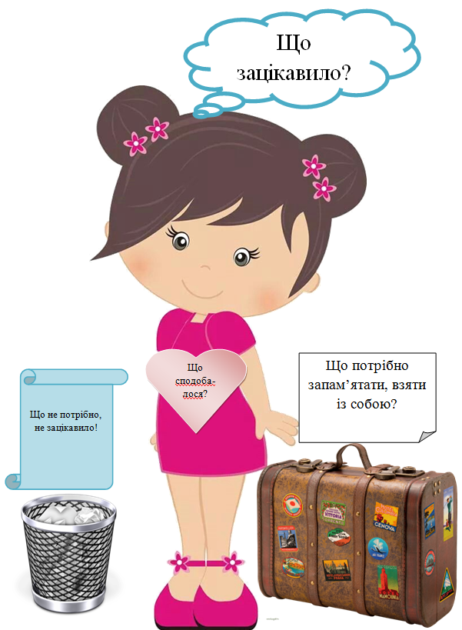
VІІ. Оголошення д/з.
Домашнє завдання: задачі, дізнатись про інші давні міри маси.

